Knjižna booka – preporuka
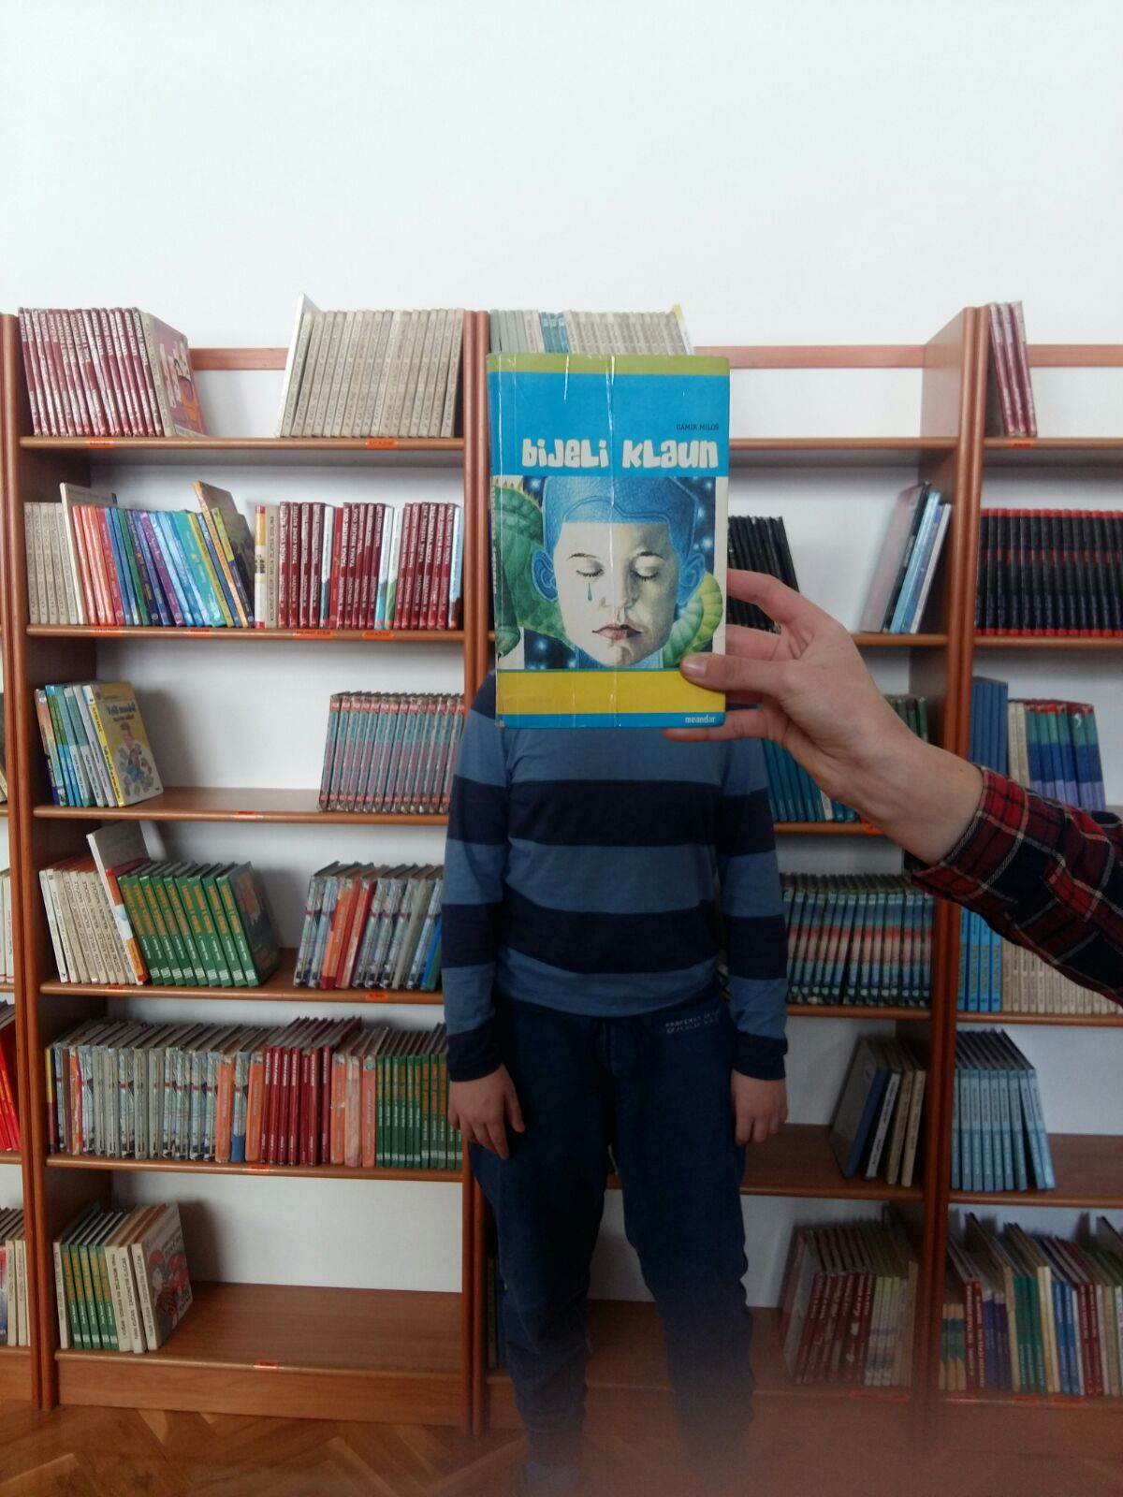

Bijeli klaun
Damir Miloš rođen je 1954. u Rijeci. Godine 1988. objavio je knjigu Bijeli klaun. Knjiga je ilustrirana u crno-bijeloj boji zbog toga što glavni lik ne vidi boje. Roman je vrlo poučan i, što je velika „vrlina“, jako ga je lako čitati. Roman je donekle u prenesenom značenju, a govori i o stanju u suvremenom svijetu. Ljudi su u žurbi, zaokupljeni su tehnologijom i ne gledaju oko sebe. Mislim da bi svaka osoba trebala uzeti ovu knjigu u ruke i baciti se na čitanje.

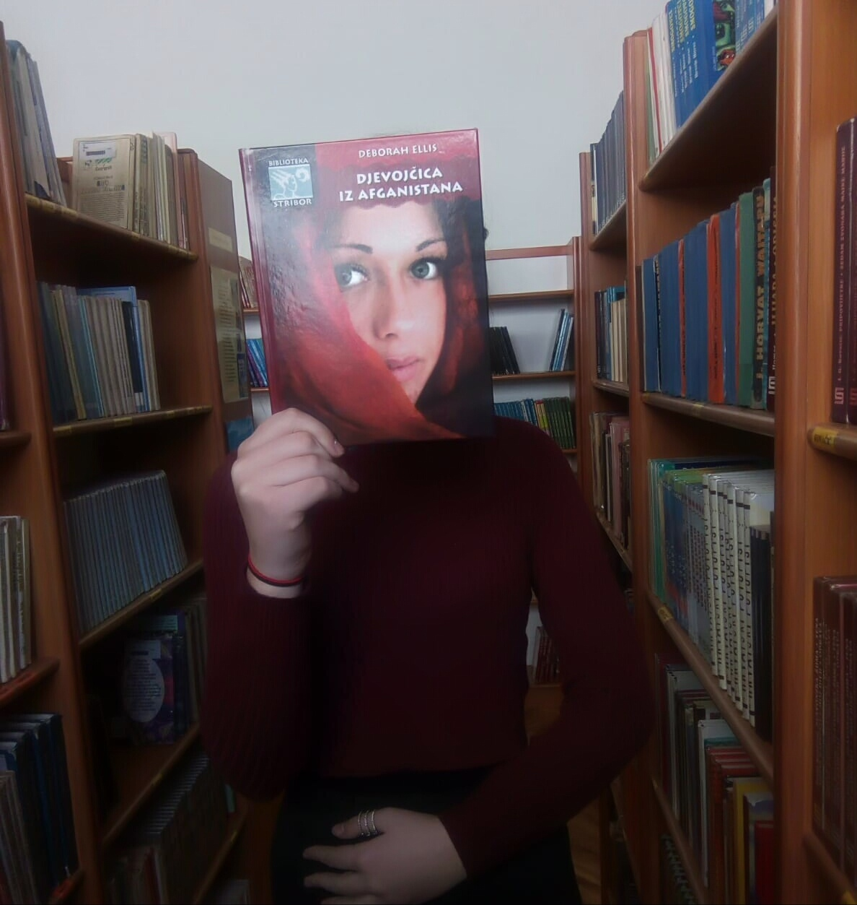

Djevojčica iz Afganistana
Ovaj odličan roman djelo je Deborah Ellis, spisateljice koja živi i radi u Torontu kao savjetnica za mentalno zdravlje. Od svoje 17. godine ističe se u političkoj borbi protiv nasilja, što se vidi u strukturi ovog romana. Ovo je predivna priča o odanosti, borbi za život, obitelji i prijateljstvu u teškim vremenima u zemlji u kojoj žene nemaju prava kao muškarci. Svima preporučujem ovu knjigu.

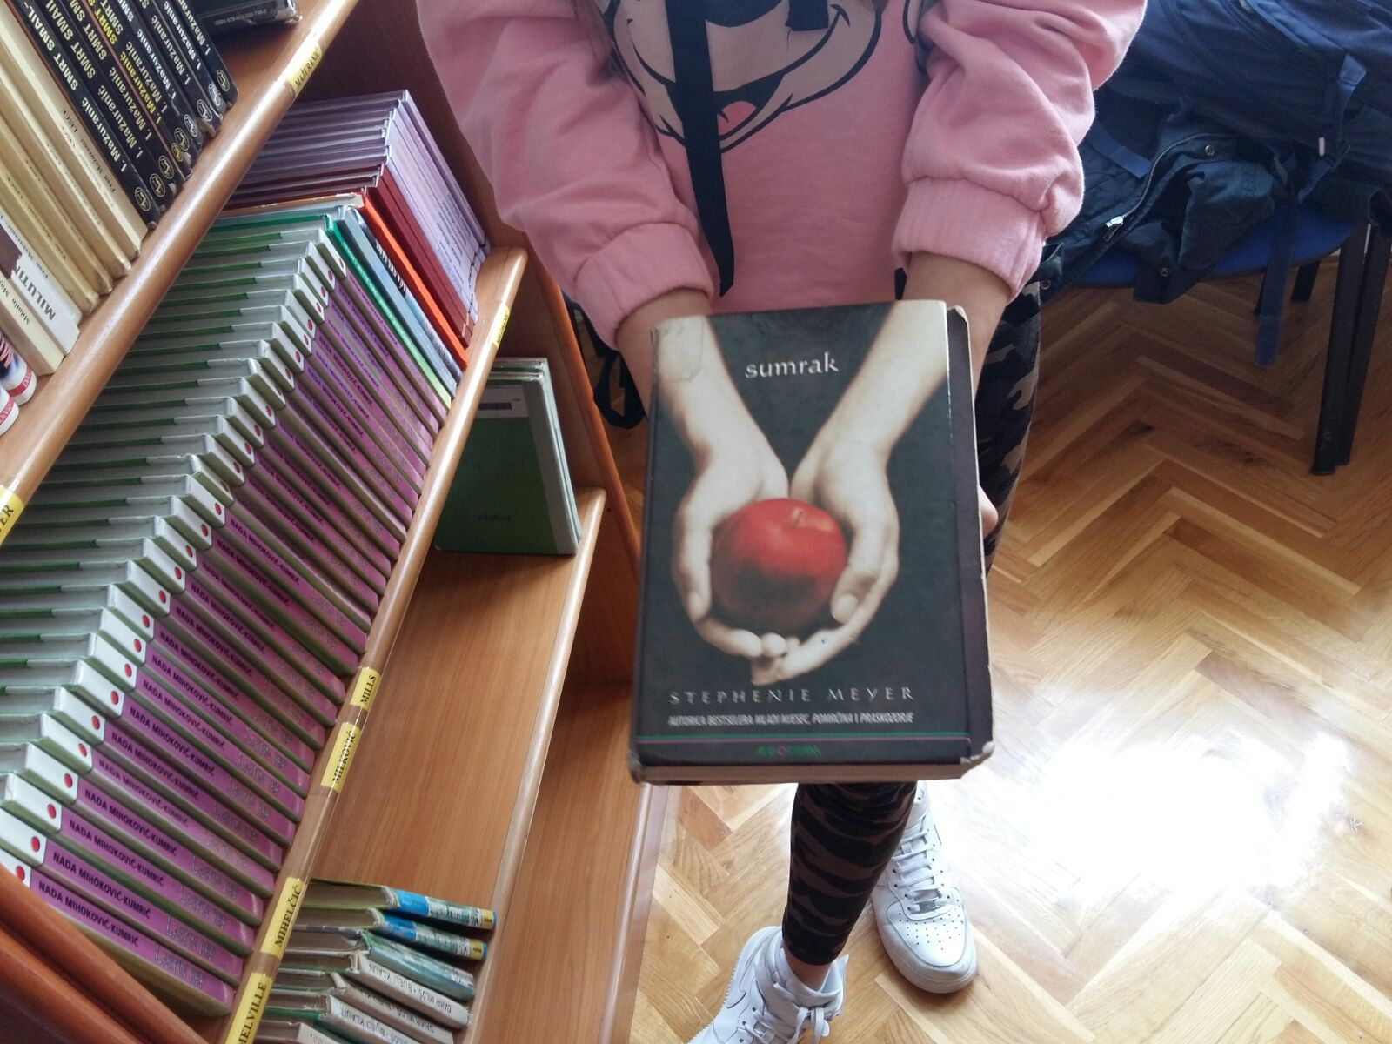

Sumrak
Sumrak je vrhunska ljubavna priča za sve one koji se smatraju drugačijima. Ovo književno djelo steklo je popularnost i kulni status među mladim američkim čitateljima. Roman Stephenie Meyer istovremeno je pun akcije, romantike i strašnog. Govori o srednjoškolki koja se doselila u novu okolinu i pilagođava se na nove prijatelje, školu i novu simpatiju za koju sumnja da ima mračnu tajnu.

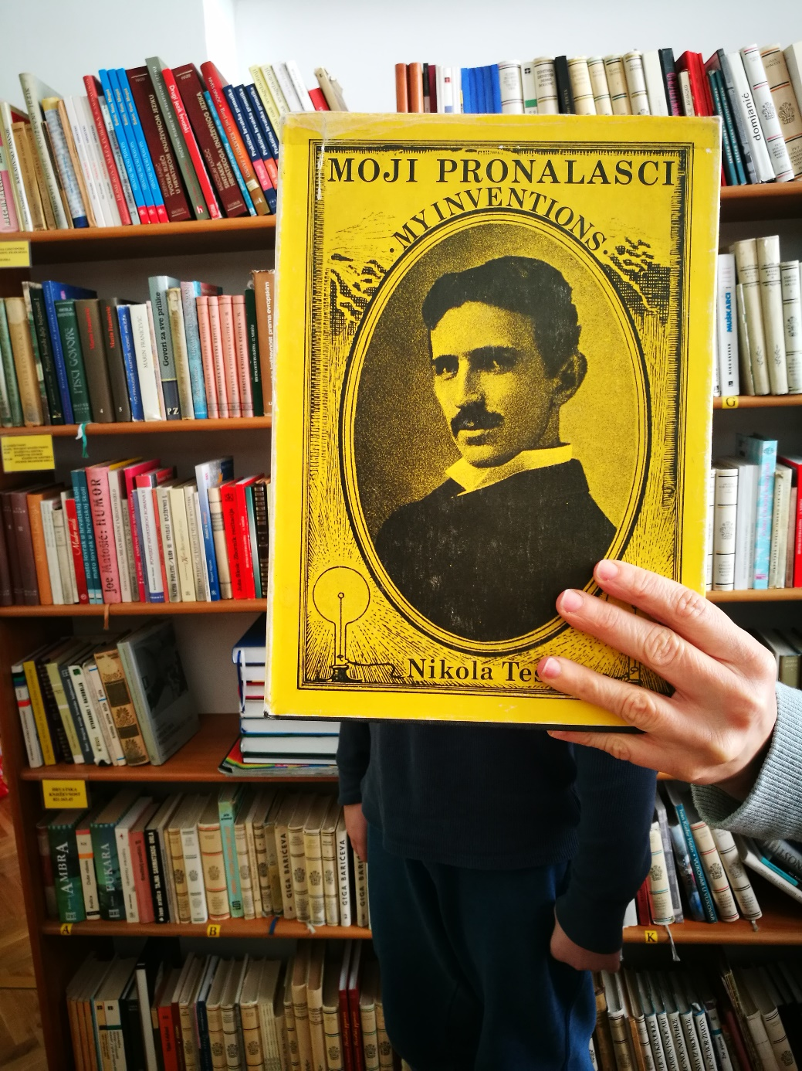

Nikola Tesla: moji pronalasci
Nikola Tesla je rođen 10. srpnja 1856. u ličkom selu Smiljanu. Bio je srpskog podrijetla, ali iz Hrvatske, a kasnije se odselio u Ameriku. Gimnaziju je pohađao u Gospiću, potom u Rakovcu gdje je maturirao. Visoku tehničku školu u Grazu upisao je 1875., s dvije godine zakašnjenja, nakon što je kao maturant prebolio koleru.
U Centralnom telegrafskom uredu u Budimpešti zaposlio se kao projektant 1881. Tamo je sudjelovao u izgradnji nove telefonske centrale i sa svojih dvadeset pet godina poboljšao uređaj za pojačanje glasa kod telefona. Već iduće godine došao je na ideju okretnog magnetskog polja, čime je u kratkom roku riješio Faradayev problem nad kojim se dotad dugo mozgalo.
Nikola Tesla je izumio izmjeničnu struju te izmislio ili barem teoretski zamislio skoro sve tehničke naprave koje danas koristimo.
Mislim da su ovo dovoljni razlozi da se svi zainteresiramo za ovu knjigu.
Izradili Mladi knjižničari iz 7. razreda OŠ don Lovre Katića:
Antea Vukić
Antonia-Lea Knežević
Sandro Staničić
Dora Kerum
s voditeljicom grupe, knjižničarkom Katarinom Blagojević

Šk. god. 2017./2018.

